[北京 301 医院耳鼻咽喉头颈外科医学部研究，四年后质疑声再起](https://mp.weixin.qq.com/s?__biz=MzkzNTc5NDgwMw==&mid=2247493112&idx=1&sn=d7fa8a192d31046320352c1d44fbb9ac&chksm=c30194f31ecd069faf8ee12e188052e4e6351dc51407ae42db1ef73e30fbc163a6d81f4a0d6c&scene=126&sessionid=1741944978)

急先锋[先锋科研](javascript:void(0);)2025-03-14 16:44:31浙江

**点击上方蓝字关注先锋科研**



文 | 急先锋

**论文信息**

近日，《OncoTargets and Therapy》期刊上一篇题为“miR-218 overexpression suppresses tumorigenesis of papillary thyroid cancer via inactivation of PTEN/PI3K/AKT pathway by targeting Runx2” miR-218过表达通过靶向Runx2抑制PTEN/PI3K/AKT通路从而抑制甲状腺乳头状癌的肿瘤发生的研究因图像重复问题引发关注。研究由Mingkun Han（通讯作者）  , Liwei Chen  , Yang Wang共同完成，通讯单位为中国人民解放军总医院耳鼻咽喉头颈外科医学部。



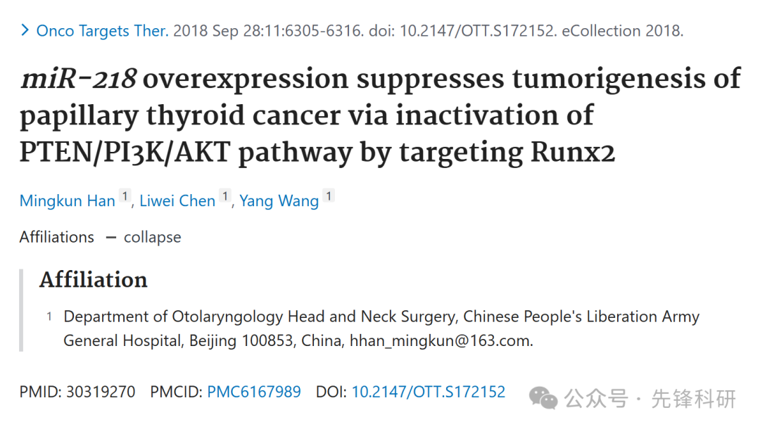

**质疑信息**

2021年1月评论人Hoya camphorifolia指出本文存在图像重复：

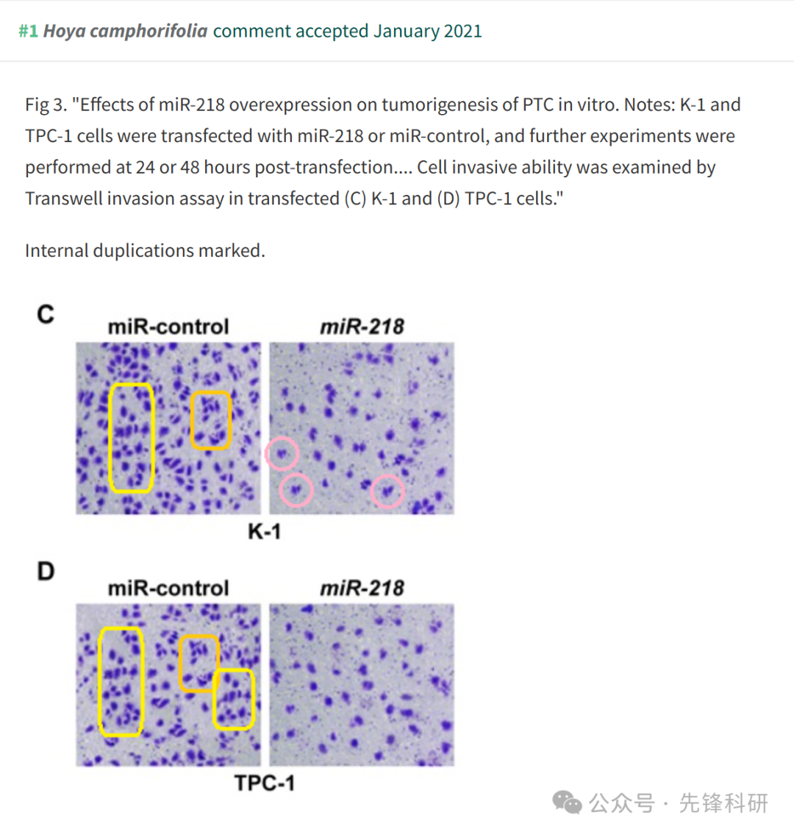

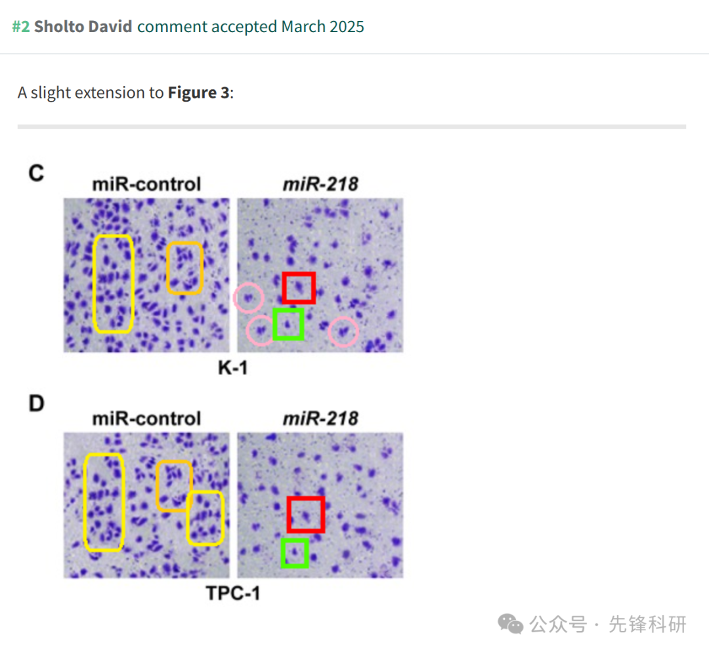

**参考链接：**

https://pubpeer.com/publications/BB81D1EDD07C20D47447C195E8E43A

**END**



**免责申明**

本文中的所有信息均源自学术网站及已公开资料。我们虽努力确保信息的准确性与完整性，但无法对此做出绝对保证。若发现任何纰漏或不实之处，请及时联系公众号后台，以便进行更正或删除。